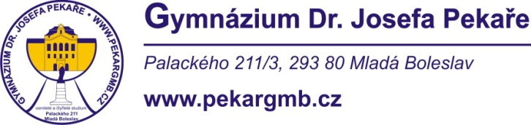

V Mladé Boleslavi dne 21. 5. 2024

**ENERTOP s.r.o.  
Husova 610  
294 01 Bakov n.J.**

Věc: **Objednávka č. O-0126/48683868/2024**

Objednáváme u vás dle cenové nabídky č. NAV0020/2024 ze dne 6. 5. 2024 rekonstrukci ohřevu TUV – ohřev vody pro školní jídelnu. Termín realizace v průběhu června – srpna 2024.

Děkujeme za vyřízení.

Mgr. Petr Dostál

ředitel gymnázia

Telefon: 326 375 951 e-mail: [pekargmb@pekargmb.cz](mailto:pekargmb@pekargmb.cz)

Bankovní spojení: KB Mladá Boleslav, č.ú. XXXXXXXXXXXX

IČO: 48683868